МИНОБРНАУКИ РОССИИ

Федеральное государственное бюджетное образовательное учреждение высшего образования

НИЖЕГОРОДСКИЙ ГОСУДАРСТВЕННЫЙ ТЕХНИЧЕСКИЙ
УНИВЕРСИТЕТ им. Р.Е.АЛЕКСЕЕВА

Институт радиоэлектроники и информационных технологий
Кафедра информатики и систем управления

ОТЧЁТ

по лабораторной работе №1
по дисциплине
«Сети и телекоммуникации»

РУКОВОДИТЕЛЬ:
________________ Гай В.Е.

СТУДЕНТ:

________________ Меженин М.Д.

17-АС
Работа защищена «___» ____________
С оценкой ________________________

Нижний Новгород 2020

Вариант 9
1.1 Работа с утилитами ping, traceroute
Цель работы.
Получение базовых навыков по работе с утилитами ping, traceroute
www.gaw.ru
www.drweb.com Параметры ping: 9 пакетов
www.o2.pl

Результаты выполнения ping
Доменное имя | IP-адрес | Страна | Число потерянных запросов | Среднее время прохождения запроса, мс | TTL
www.gaw.ru | 194.186.45.243 | Россия | 0 | 9 | 58
www.drweb.com | 178.248.233.94 | Россия | 0 | 131 | 53
www.o2.pl | 212.77.100.61 | Польша | 0 | 56 | 53

Ping к www.gaw.ru
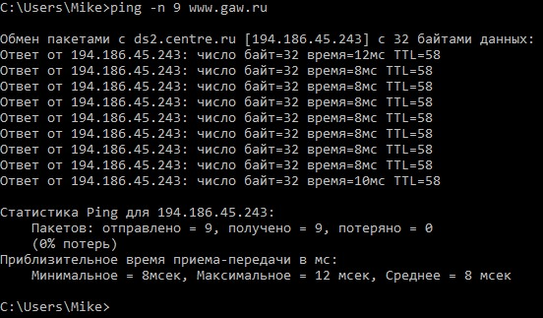

Ping к www.drweb.com
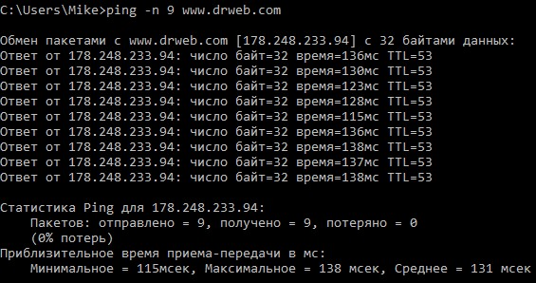
Ping к www.o2.pl
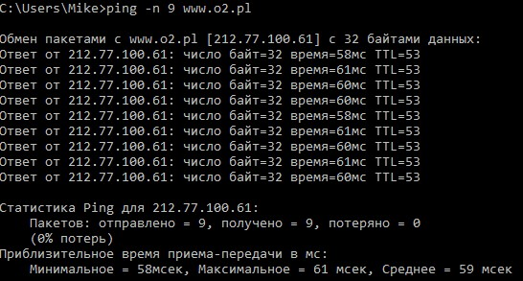
Трассировка узлов при помощи tracert
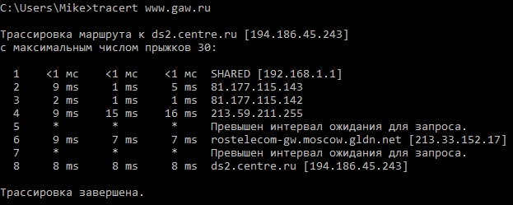

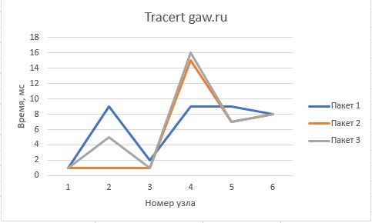

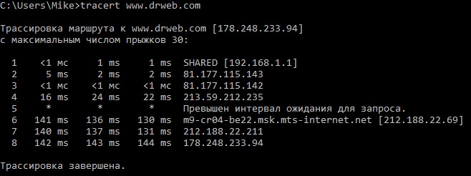

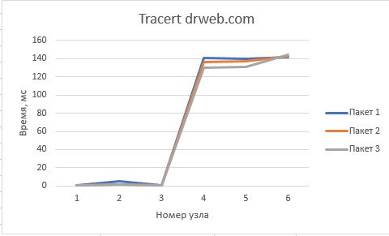

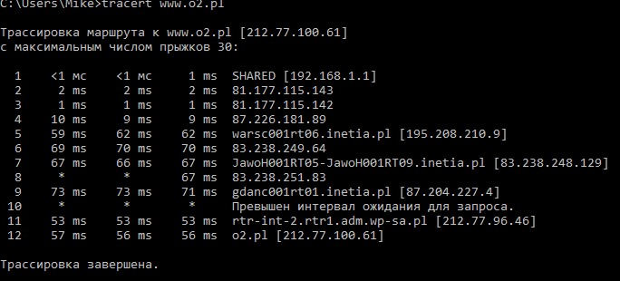

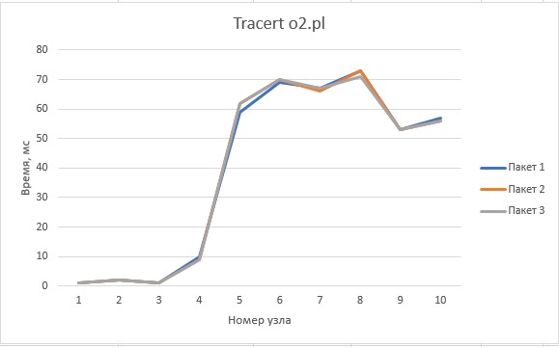
1.2 Работа с анализаторами протоколов tcpdump и wireshark
Цель работы: Получение базовых навыков по работе с анализаторами протоколов tcpdump и wireshark.
Работа с анализатором протоколов tcpdump.
- Запуск windump в режиме захвата всех пакетов, с количеством пакетов = 10.
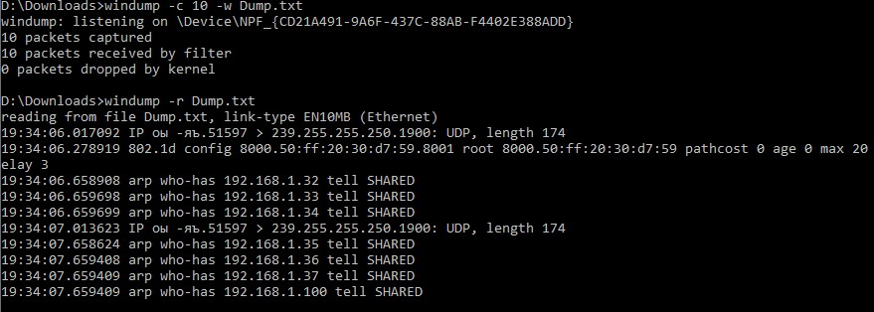
- Запуск windump с перехватом широковещательного трафика, кол-во пакетов 5, включена распечатка пакета в шестнадцатеричной системе.
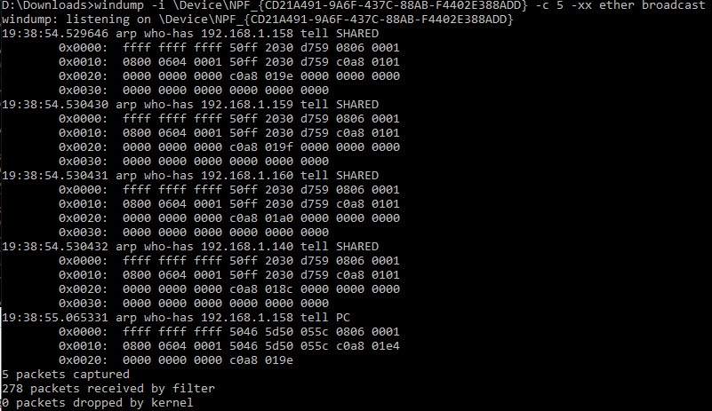

- Перехват пакетов icmp протокола, отправленные на ip-адрес телефона внутри сети с помощью утилиты ping, включена распечатка в шестнадцатеричной системе и ASCII формате, кол-во захватываемых пакетов = 3.
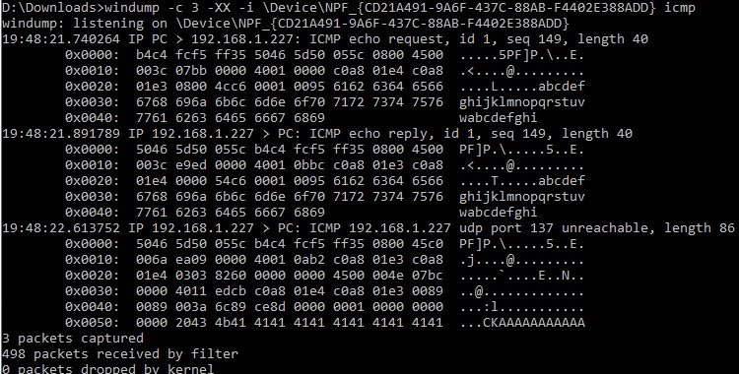

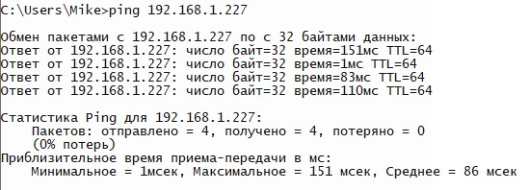
- Запущен в режиме сохранения в двоичном виде в файл xx.txt, перехватывает пакеты, созданные утилитой tracert, включена распечатка в шестнадцатеричной системе и ASCII формате, кол-во захватываемых пакетов = 7.

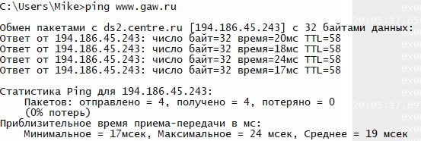
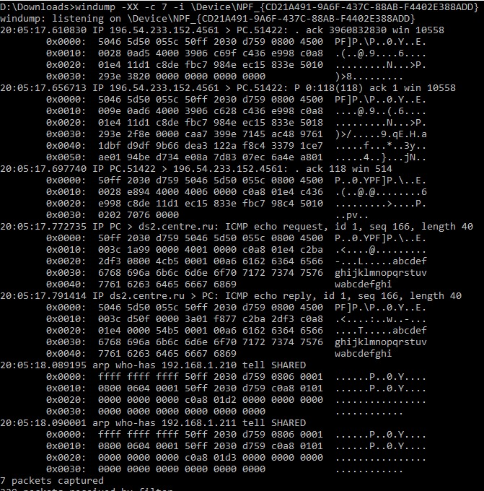

- Чтение из файла tt.txt, созданный в п. 4.
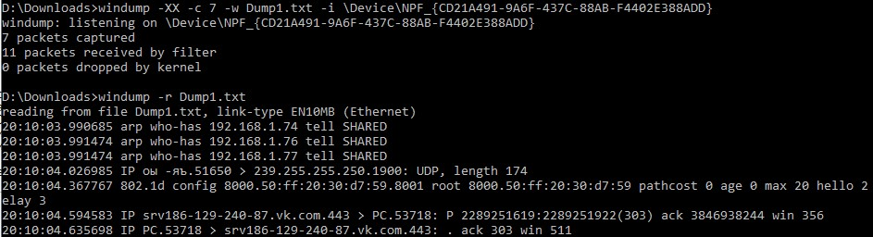

Работа с анализатором протоколов wireshark.
- Было захвачено несколько пакетов широковещательного трафика, результат был сохранен в текстовый файл.
- Было захвачено несколько пакетов icmp, полученных с помощью утилиты ping
на ip-адрес внутри сети, результат был сохранен в текстовый файл.
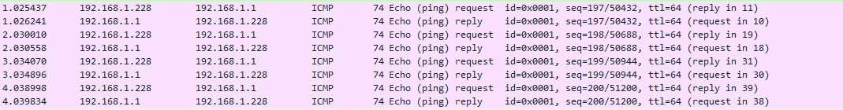
- Были захвачены пакеты, созданные утилитой tracert на доменное имя www.gaw.ru была построена диаграмма flow graph и сохранена в текстовом формате.

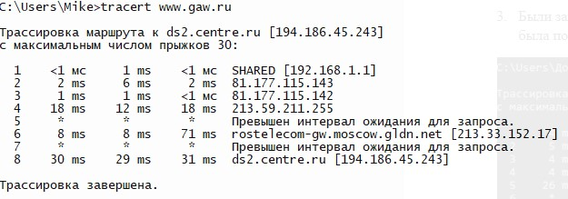
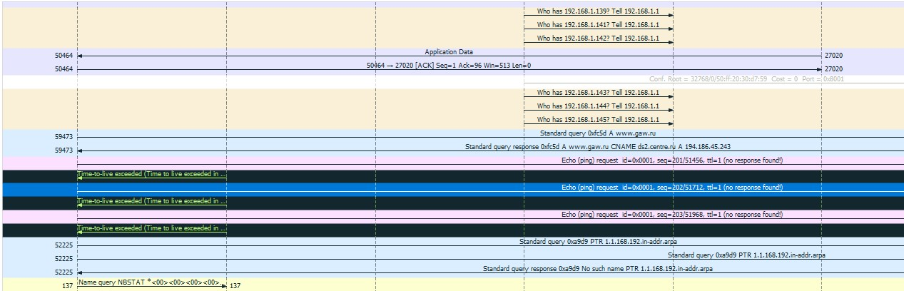
- Для чтения файла утилитой wireshark, необходимо было сохранить его в формате pcap.
